****

**Träffpunkt Fjärilen Ryd**

Januari  
2025

Läs mer på www.skovde.se/traffpunkter

|  |  |  |
| --- | --- | --- |
| **v.1** |  |  |
| **Tisdag  31/12** | Stängt | Nyårsafton |
| **Torsdag  2/1** | 14:00-14:30   14:30-15:30 | Sittgymnastik med inslag av stående balansträning Fika och pratstund |
| **Fredag 3/1** | Stängt |  |

Välkomna till ett nytt trevligt år med oss på Träffpunkten i Ryd!

|  |  |  |
| --- | --- | --- |
| **v.2** |  |  |
| **Tisdag  7/1** | 14:00-14:30   14:30-15:30 | Sittgymnastik med inslag av stående balansträning Fika och pratstund |
| **Torsdag  9/1** | 14:00-15:00 15:00-15:30 | Frågesport. Fika 20 kr |
| **Fredag 10/1** | 14:00-15:00 15:00-15:30 | Bingo. Brickor 10 kr st, max 3st/pers Fika 20 kr |

|  |  |  |
| --- | --- | --- |
| **v.3** |  |  |
| **Tisdag  14/1** | 14:00-14:30   14:30-15:30 | Sittgymnastik med inslag av stående balansträning Fika och pratstund |
| **Torsdag  16/1** | 14:00-15:00 15:00-15:30 | Musik-kryss Fika 20 kr |
| **Fredag  17/1** | 14:00-15:00 15:00-15:30 | Handarbetscafé, korsord mm Fika 20 kr |

|  |  |  |
| --- | --- | --- |
| **v.4** |  |  |
| **Tisdag  21/1** | 14:00-14:30   14:30-15:30 | Sittgymnastik med inslag av stående balansträning Fika och pratstund |
| **Torsdag  23/1** | 14:00-15:00 15:00-15:30 | Bingo. Brickor 10 kr st, max 3st/pers Fika 20 kr |
| **Fredag  24/1** | 13:00-14:30 | Lunch – Pizzbuffé Plocka av olika sorters pizza. Pris 100 kr. Anmälan och kontant betalning  senast 23/1 |

|  |  |  |
| --- | --- | --- |
| **v.5** |  |  |
| **Tisdag  28/1** | 14:00-14:30   14:30-15:30 | Sittgymnastik med inslag av stående balansträning Fika och pratstund |
| **Torsdag  30/1** | 14:00-15:00 15:00-15:30 | Nutidsfrågor Fika 20 kr |
| **Fredag 31/1** | 14:00-15:30 | Film – Vi hade i alla fall tur med vädret 1. Fika 20 kr |

Film

**Familjen Backlund ska äntligen i väg på sin**[**husvagns**](https://sv.wikipedia.org/wiki/Husvagn)[**semester**](https://sv.wikipedia.org/wiki/Semester)**som man längtat efter hela året. Enda molnet på pappa Göstas himmel är att hans svärfar Rudolf lovats att få följa med. Under resans gång inträffar den ena incidenten efter den andra, alla  
orsakade av den mänskliga faktorn.**

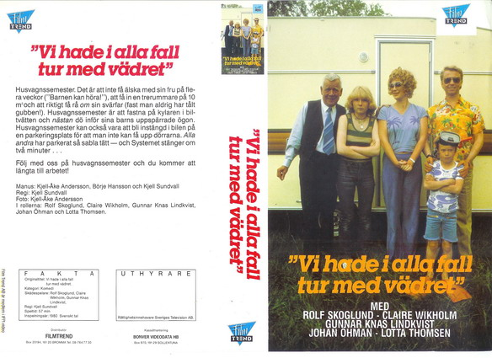

**Med reservation för ändringar**

**Välkomna till våra aktiviteter!**

**Hälsningar personalen**

**Januari 2025**

Träffpunkt Fjärilen Ryd

Barkvägen 87 C

541 64 Skövde  
  
  
Vid frågor och anmälningar kontakta oss   
på telefonnummer: **0500 - 497686**

Vi har öppet de flesta tisdagar, torsdagar och fredagar.   
Vi finns på plats ca 30 minuter före aktiviteterna startar,   
se tiderna i programmet, de varierar.

 